Skallebæk Mølle i Seem Sogn

Af Søren Mulvad og Morten Søvsø

En mils vej øst for Ribe ad vejen mod Haderslev kommer man forbi et vejkryds, hvor en benzintank og en butik på den nordlige side fanger blikket. Gemt bag et beboelseshus på den sydlige side af vejen ses et beskedent industribyggeri, hvor et par store porte vender ud mod en lille gårdsplads. Her var tidligere Skallebæk Mølle, hvis historie rækker tilbage til den tidlige middelalder.

Landskabet og søerne omkring Skallebæk Mølle
Grundtrækkene i det vestjyske landskab blev skabt af den sidste istids afsmeltninger, og er i dag omtrent de samme som for tusind år siden, men især vådområderne har undergået store forandringer. Indbyrdes kæmpende kræfter som erosion, sedimentation, tilgroning, oprensning, tørvegravning og dræning har tilsammen skabt de vådområder, vi kender i dag. Hvorledes søer, vandløb, moser og enge så ud for 1000 år siden er ikke noget let spørgsmål at besvare, men det er sikkert, at hverken sedimentationen eller tilgroningen var så fremskredet som i dag (Kann 2001). Desuden må vi regne med, at grundvandstanden i landskabet var væsentligt højere end i dag, hvor den udstrakte dræning har muliggjort dyrkning af tidligere tiders våde engarealer.
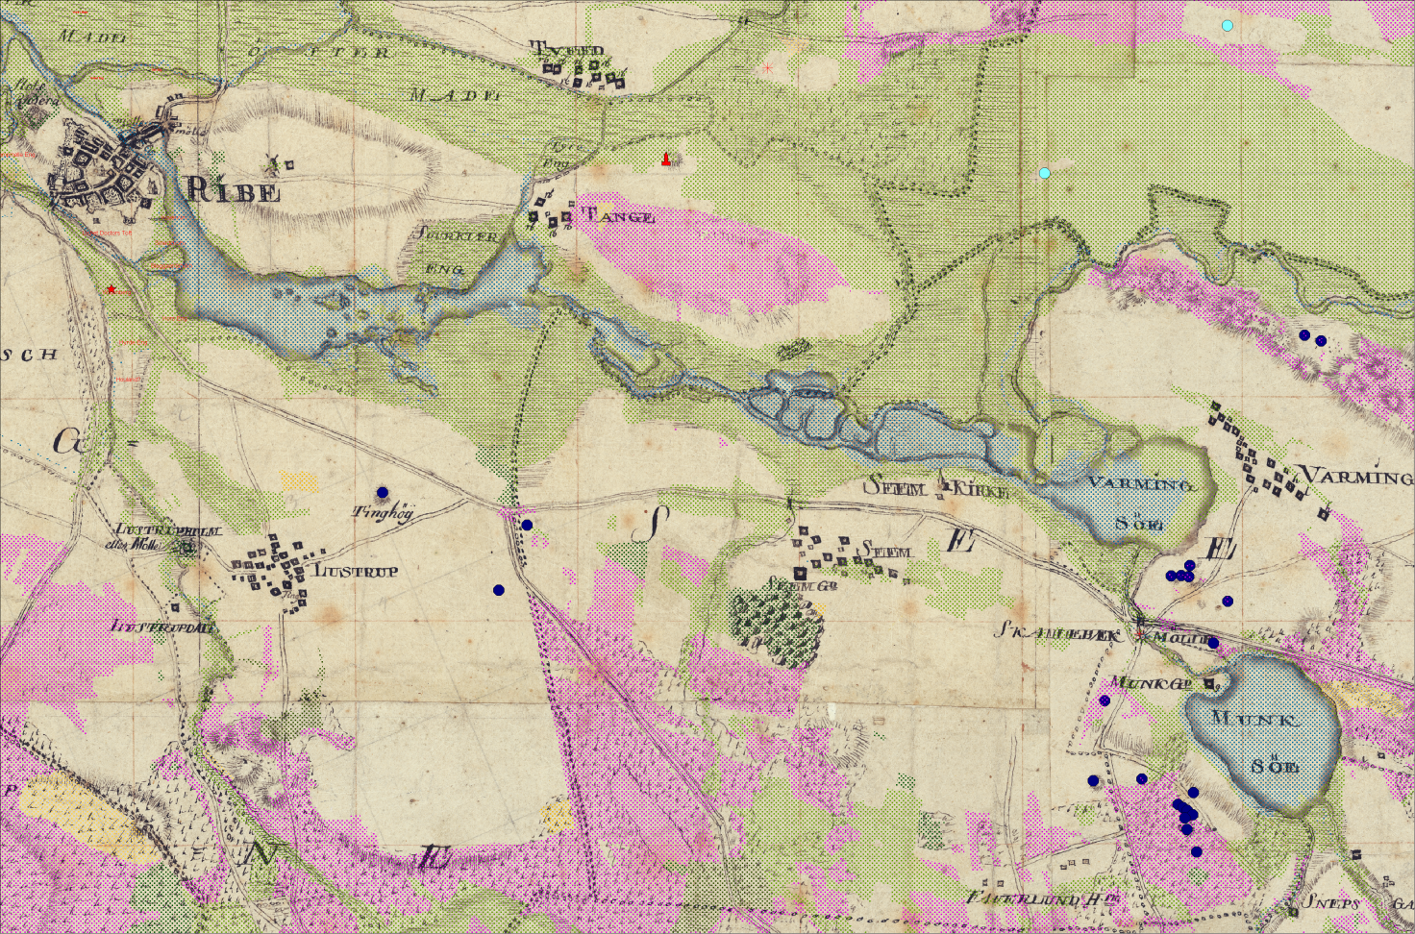Fig. 1. Kortudsnittet stammer fra Videnskabernes Selskabs Konceptkort fra 1794 i 1:20.000. På kortet er med farver markeret udstrækningen af vådområder, vand og hede, som de er afbildet på de endnu mere præcise matrikelkort i 1:4000 fra nogenlunde samme periode. © KMS.

Ser man på de ældste kort over Seem Sogn fra o. år 1800 fremgår vådområdernes tilbagegang tydeligt (Fig. 1) Dahl 2001. Den i dag helt forsvundne Varming Sø var da næsten 2½ km lang. Ribe Østerå fremstod ligeledes som en langstrakt sø, som dog i et vist omfang var skabt af opstemningen inde i Ribe by, der går tilbage til midten af 1200-årene. Men i ældre middelalder synes den nedbørs-, vind- og tidevandsafhængige vandstand i åen at have nået op omkring kote 2 m ved Ribe by (Søvsø 2007, s. 22ff). Det må betyde, at også store dele af Ribe Østerå må have været en sø eller en meget bred å også før opstemningen i 1200-årene. Især hvis man forestiller sig, at sedimentationen ikke har været så fremskredet på det tidspunkt. Ribe Østerå og Varming Sø kan have udgjort én sammenhængende, langstrakt sø.
Stednavnet Seem er overleveret fra o. år 1200 og betyder netop bebyggelsen ved søen (Andersen 1998, s. 67). Ud fra Seem Kirkes placering er det mest sandsynligt, at stednavnet henviser til den forsvundne sø omkring Ribe Å og ikke Munkesø. Måske blev søen omkring Ribe Å kaldt Warmi. I hvert fald menes stednavnet Varming at betyde ”højen ved søen Warmi”, og den høj, som hentydes til er det fristende at identificere med den gruppe af markante oldtidshøje, som endnu ligger ved vejen mellem Skallebæk og Varming. De udgør den dag i dag områdets mest markante højdedrag.

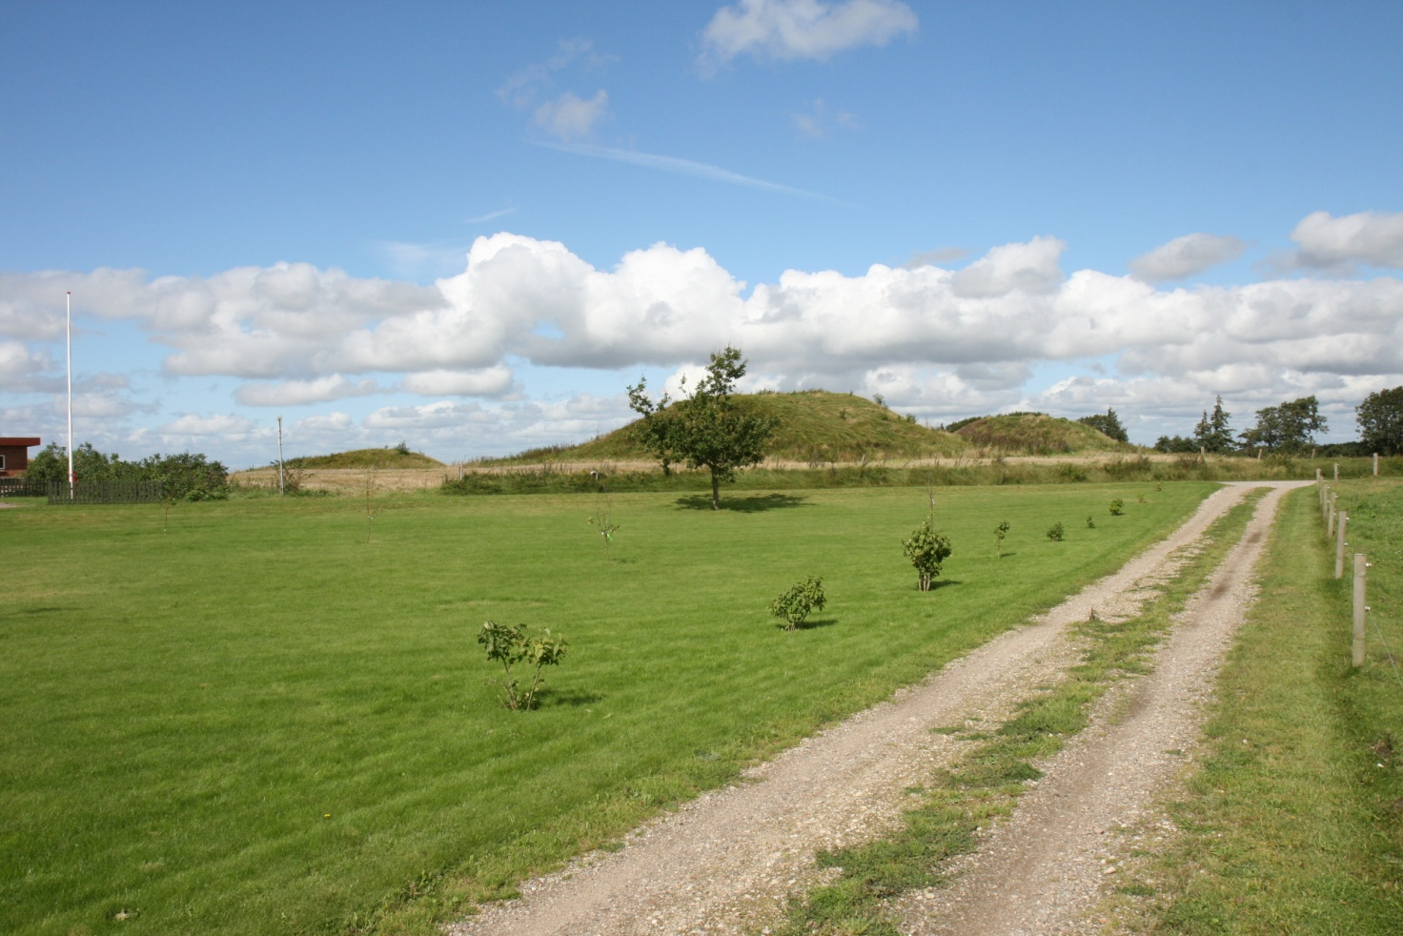
Fig. 2. Højgruppen ved vejen mellem Skallebæk og Varming. Flere af højene er anlagt allerede i stenalderens enkeltgravskultur og udvidet ad flere omgange i forbindelse med nye gravlæggelser i bronzealderen. Foto: Sydvestjyske Museer.

Munkesø og Varming Sø er forbundet af vandløbet Skallebæk, som til trods for sin beskedne størrelse alligevel forløber i en stedvis erosionspræget landskabssænkning, der vidner om tidligere tiders rigeligere vandføring. Hen over bækken passerer landevejen mellem Ribe og Haderslev. Også dette vejforløb må antages at have rødder i oldtiden, og da landskabet ikke giver andre muligheder for placering af landevejen end netop gennem den snævre landkorridor mellem søerne må vi antage, at vejen altid har ligget, hvor den nu ligger. Ved Skallebæk Mølle krydser landevejen vejen mellem Høm og Varming og møllen ligger altså helt centralt i forhold til den datidige infrastruktur.
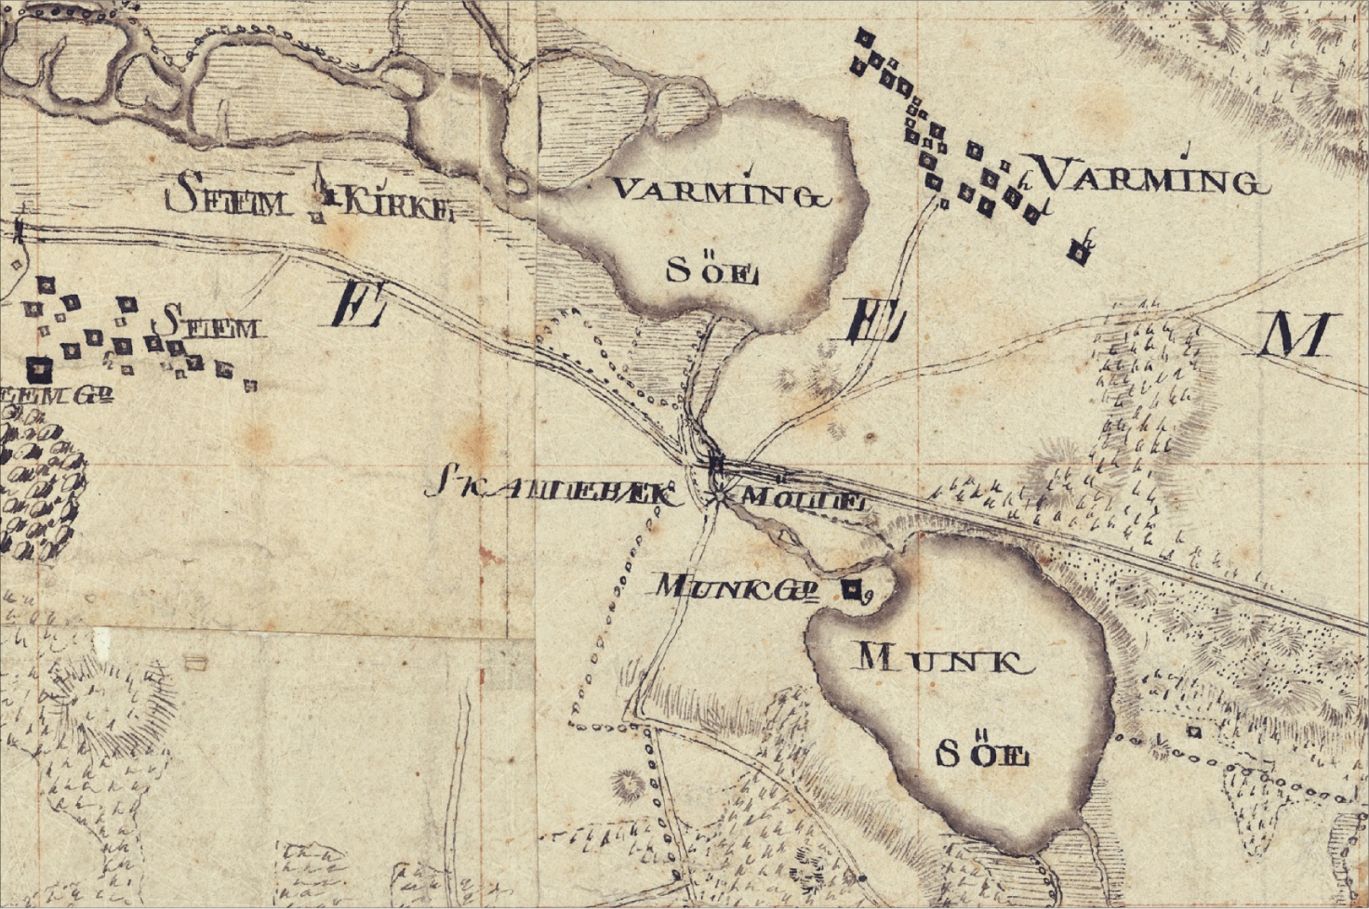
Fig. 3. Området ved Skallebæk Mølle mellem Varming Sø og Munkesø afbildet på Videnskabernes Selskabs Konceptkort fra 1794. © KMS.

Seem Kloster
Måske allerede i 1000-årene stiftedes i Seem Sogn øst for Ribe et benediktinerkloster ved den sø, som siden kom til at hedde Munkesø (Danmarks Kirker, Ribe Amt, s. 3437f.). Der var tale om et dobbeltkloster husende både nonner og munke, som, ikke overraskende, skulle leve strengt adskilt og naturligvis i cølibat. Denne særligt krævende klostertugt var ingen succes i det lange løb, og omkring år 1170 gennemførte Ribebispen Radulf en reform, som overflyttede nonnerne til S. Nikolaj sognekirke i Ribe. Her grundlagdes et nonnekloster, der fungerede middelalderen ud. Dets plads var lige øst for jernbanen, hvor nu det tidligere vandtårn på Tangevej rejser sig.
De tilbageblevne munke i Seem blev reorganiserede, og efter tilførsel af cisterciensermunke fra Herrisvad Kloster i Skåne flyttede hele munkesamfundet og stiftede i 1170’erne det velkendte cistercienserkloster i Løgum, locus dei, hvis imponerende kirke og østfløj endnu står bevaret. Grundstammen i Løgumklosters besiddelser var således det gamle Seem Klosters gods.
Ved Munkesø er der ingen synlige spor af Seem Kloster. Men ud i søen strækker sig et beskedent næs på blot en lille hektar. På næsset lå gården Munkgaard indtil op i 1900-årene. På selve næsset blev der i 1998 foretaget en mindre arkæologisk forundersøgelse, som påviste begravelser fra tidlig middelalder. Med overvejende sandsynlighed må begravelserne stamme fra Seem Kloster, hvis kirke og klosterbygninger må have ligget i den umiddelbare nærhed (Kieffer-Olsen 1999, s. ).

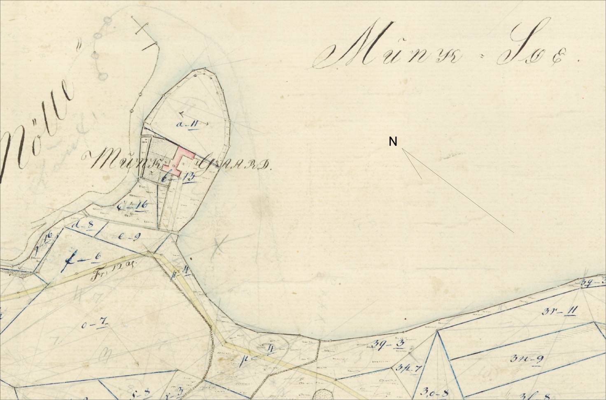
Fig. 4. Munkgaard på næsset ud i søen. Original 1 matrikelkort fra 1839. © KMS. Til lilian: Rotér, så nord er op

Hvad der skete med klosteranlægget i Seem i årene efter klosterets flytning til Løgum er helt ukendt. Man må regne med, at klosteret har besiddet en del gods i og omkring Seem, og det er sandsynligt, at det tidligere kloster er blevet omdannet til en ladegård – en såkaldt grangie – der fungerede som en selvstændig driftsenhed under klosteret i Løgum. Det vides, at Munkgaard i senmiddelalderen var ejet af Løgumkloster og dette ejerskab kan gå helt tilbage til stiftelsestidspunktet (Danmarks Kirker, Ribe Amt, s. 3437).

De arkæologiske levn af Skallebæk Mølle
En vandmølle omdanner energien i strømmende vand til mekanisk arbejde, som kan udnyttes på forskellig vis. Frem til senmiddelalderen synes det overvejende flertal af vandmøller at have været kornmøller, der drev en møllesten med det formål at male korn. Det har længe været diskuteret, hvornår teknikken nåede Danmark, men der synes nu at være sikre spor efter danske vandmøller allerede i 900-årene (Her mangler henvisning. Også Fischer). I ældre middelalder var vandmøller udbredt over hele landet og navnlig landklostrene drev vandmøller i stor stil. De ældste møller havde alle såkaldte underfaldshjul, hvor vandstrømmen løber under hjulet og var i reglen forholdsvis beskedne trækonstruktioner bestående af et møllehus, som husede kværnstenene samt et enkelringet vandhjul, som fik sin kraft fra en beskeden vandstrøm gennem en træsat rende.
At vandmøllen ved Skallebæk har dybe rødder, fremkom der tydelige spor efter ved en arkæologisk forundersøgelse, som Den antikvariske Samling i Ribe foretog i september måned 2006. Ejeren af huset på adressen Møllehusvej 4 ønskede at anlægge en sø på engen nord for sit hus. Ved forundersøgelsen blev der trukket en række grøfter hen over arealet, som hurtigt viste, at der under muldlaget skjulte sig bevaret egetømmer, rester af kanalforløb samt et muligt tørveopbygget dige.

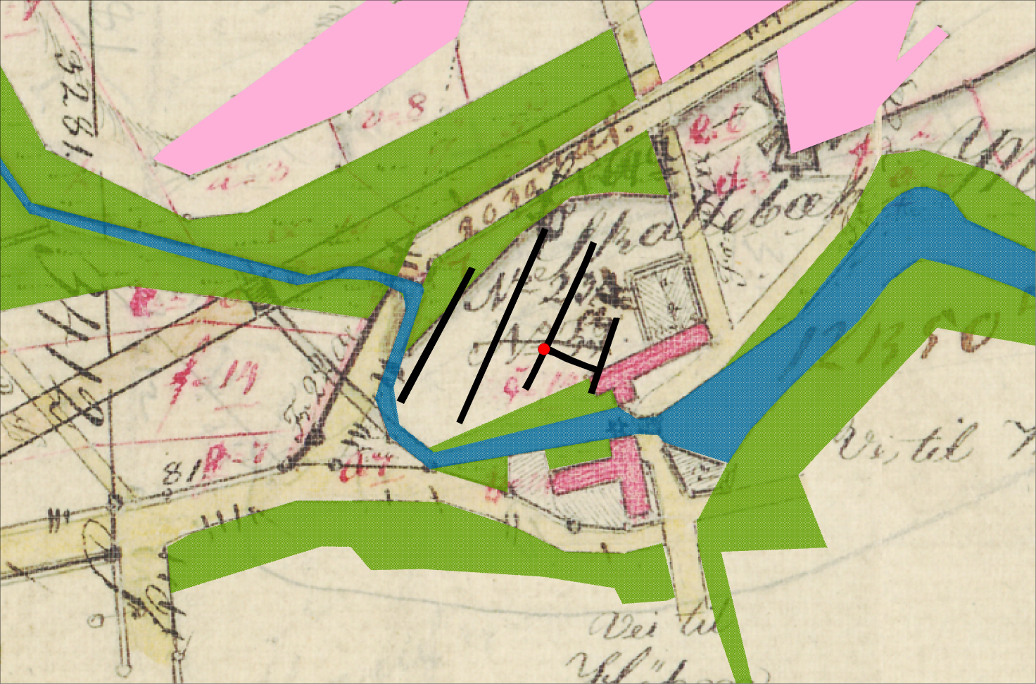
Fig. 5. Skallebæk Mølle, afbildet på matrikelkort fra 1839. Både vand- og vejrmøllen var på dette tidspunkt endnu i funktion. Med sort er angivet søgegrøfternes placering. Ved den røde prik fandtes resterne af vandmøllen. Lilian: Rotér så nord er op

Forundersøgelsen fandt sted under vanskelige vilkår med meget tilstrømmende vand, og også lagene under muldlaget var stærkt præget af enten at være dannet i eller eroderet af strømmende vand. Der var også større områder med tørvevækst. Men i lagene under engen fandtes en del nedrammet eller nedgravet tømmer, som har udgjort dele af flere vandmøller på stedet. Der fandtes rester af en nordvest-sydøst-orienteret rende, hvis sider var afgrænset af træ. I den tørvefyldte rende fandtes en såkaldt lejebuk af egetømmer, som var det træstykke, møllehjulsakslen hvilede i. I udsparringen på tømmerstykket hvilede lejestenen, som møllehjulsakselen roterede i. Lige øst for renden fandtes fire større sten samt forskelligt nedrammet træ. I sandet mellem stenene var der mange små stykker granatglimmerskifer – en stentype, som blev anvendt netop til møllesten. Der fandtes også et enkelt større randskår af en møllesten af granatglimmerskifer, hvor granaterne ses tydeligt på slibefladen.

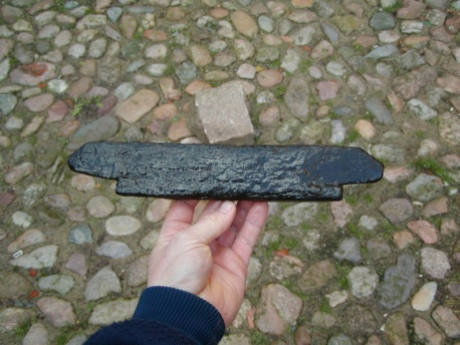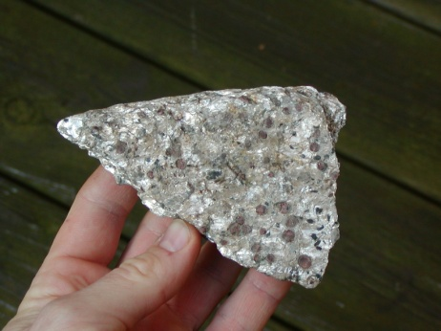
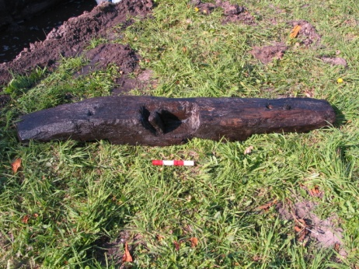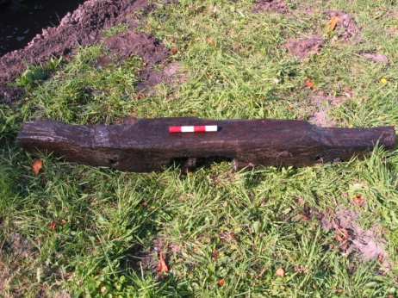

Fig. 6. Mølledele og fragment af kværnsten af granatglimmerskifer. Kværnstenen er importeret fra Hyllestad i nærheden af Bergen i Norge.

Selv om de fundne anlæg kun er delvist afdækkede og ikke egentligt udgravede, synes det ret sikkert, at udgravningen ramte selve tomten af en vandmølle, hvor selve møllehuset har stået. Gennem den træsatte rende er vandet blevet ført frem mod møllehjulet, som trak stenene i møllehuset. Det vides ikke, hvor gammel denne mølletomt er, men blandt flere løsfundne tømmerstykker blev ét dendrodateret til at være fældet i tidsrummet 1194-1214, men om det er dateringen på denne mølletomt eller en forgænger eller efterfølger vil kræve yderligere udgravninger.
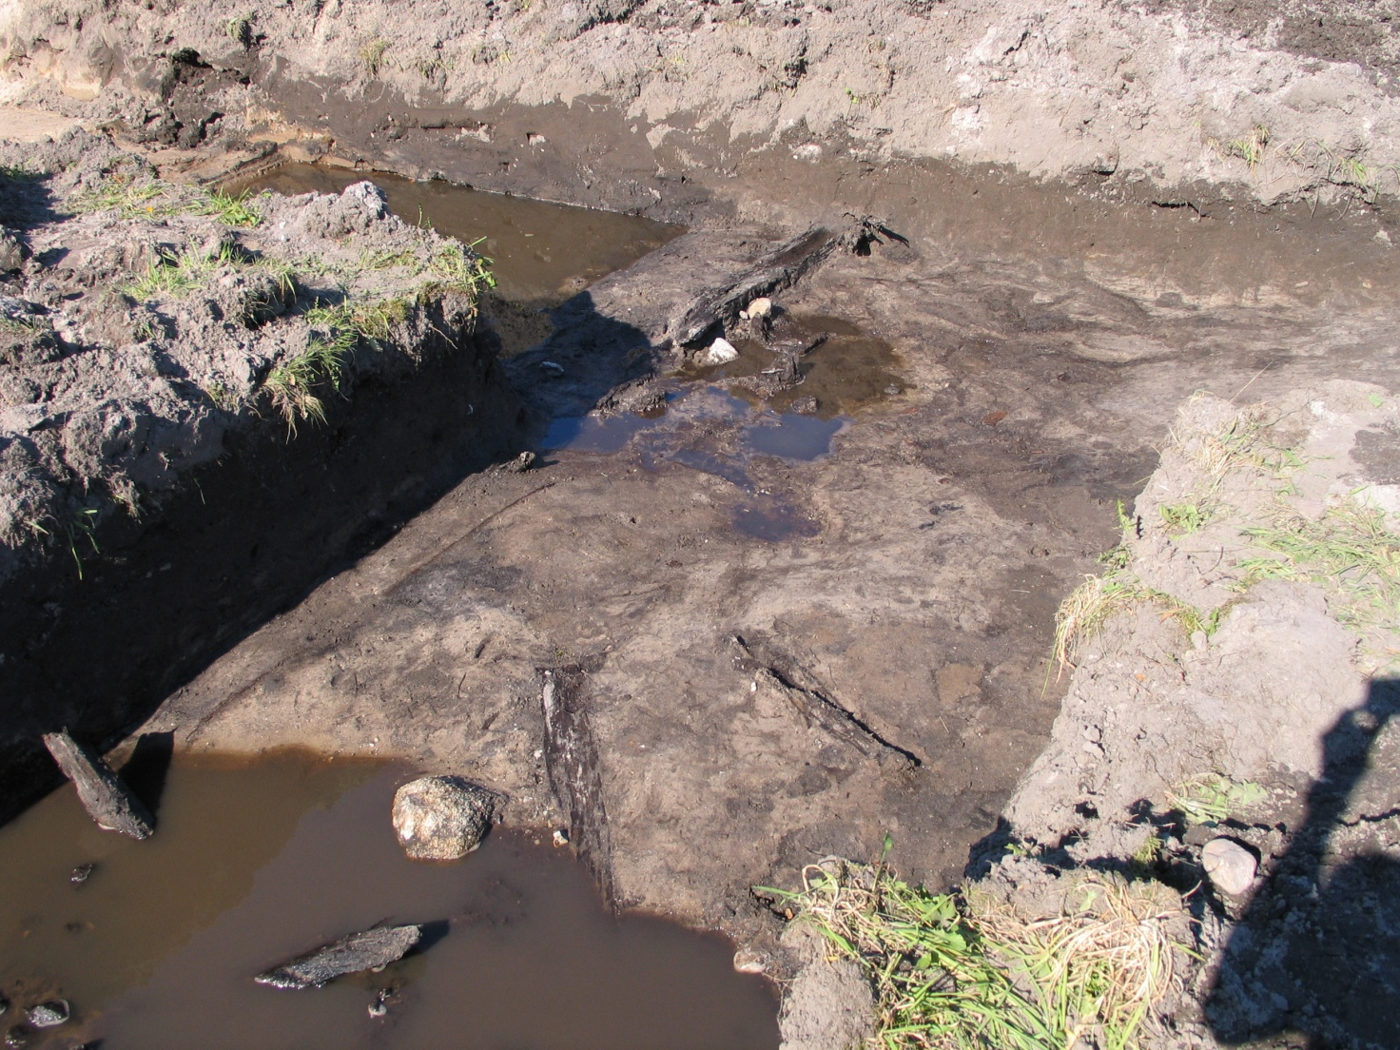

Fig. Mølletomten, som den fremstod i den delvis vandfyldte udgravning. Sporene efter møllerenden anes til venstre. I det lettere tørveholdige sand fandtes mange fliser af kværnsten af granatglimmerskifer.

Få meter nordøst for mølletomten fandtes en spunsvæg dannet af tætstillede, nedrammede planker af blot 1½ cms tykkelse. Plankerne stod kant mod kant og dannede grænse mellem fast sand mod sydvest og tørv mod nordøst. Spunsvæggen må have afgrænset et vandfyldt bassin, nok en mølledam. Orienteringen af spunsvæggen afveg fra sporene af møllerenden og sammenholdt med de to anlægs placering i forhold til hinanden er det mest sandsynligt, at de udgør elementer af hver sin møllefase.
Ved udgravningen fremkom en del tømmer. Både nedrammede stolper og pæle, som blev efterladt in situ, samt forskellige stykker løstliggende, vandtransporteret træ. Blandt træstykkerne var der en enkelt karakteristisk vandmølledel, en såkaldt sidestøtte fra et møllehjul, der har tjent til at afstive padlebladene (fig. 6).
Forundersøgelsen viste, at der skjult under engens muldlag ligger tomten af mindst én velbevaret vandmølle, og at man nok skal regne med, at der vil være rester efter flere. På baggrund af en enkelt dendrodatering må én af disse møller stamme fra tiden o. år 1200. Samtlige fundne fragmenter af kværnsten var af granatglimmerskifer, som blev brudt i omegnen af Bergen i Norge. Det er en smule bemærkelsesværdigt, da tidens håndkværne, som er hyppige fund i Ribes middelalderlag, primært er fremstillet af basalt brudt i Rhinegnene.
I brinken af Skallebækkens nuværende løb ses stadig en række kraftige egestolper. Én af disse var blevet trukket op inden forundersøgelsen, og en skive blev savet ud til datering. Den viste, at stammen var fældet efter 1803 og dermed må stamme fra en af de sidste vandmøller på stedet.
Man må anse det for sandsynligt, at der i over 600 år – muligvis uden afbrydelser – har ligget en vandmølle ved Skallebæk. Fra sin gunstige placering i vejkrydset har lyden af det knagende og plaskende vandhjul i århundreder budt egnens møllepligtige bønder velkommen.

Skriftlige kilder til møllens historie
Den første skriftlige omtale af Skallebæk Mølle stammer fra 1432, da en borger i Ribe skødede møllen med tilliggende bygninger til klostret i Løgum. Via meddelelser i overleverede akter møder vi igen Skallebæk Mølle i 1492, da et tingsvidne godtgør, at møllen tillige med den nærliggende Munkgård med ager, eng, fiskevand og møllestrøm tilhørte Løgum Kloster. I 1501 mageskiftede klostret møllen med bispestolen i Ribe, hvis besiddelse den forblev, til kirkens og bispens gods ved Reformationen 1536 blev nationaliseret. Herefter var møllen altså krongods, og man kan i Riberhus Lensregnskaber se, hvor meget der indkom i statskassen i form af afgifter. Ofte var møllen brøstfældig og var til udgift for lensmanden. De mange reparationer kan have været årsagen til, at møllen blev afhændet til Grev Schack, da denne oprettede sit grevskab på grundlag af det krongods, han fik overladt som betaling for udlagte lån til statskassen.
Møllerne indtog en høj plads i det lokale hierarki, hvilket ses af, at møller Rasmus Pedersen, som bestyrede møllen 1689 – 1714 forærede Seem Kirke et stort messingdåbsfad med inskription ”Denne Bækken haver Rasmus Pedersen Møller og Anna Madsdatter givet til Dåben udi Seem Kirke for den Stolestade, som er under Korset. 1702.”
En senere bestyrer snød præsten for et godt offer ved at lade sin kone ene gå til skrifte efter en barnefødsel. Skikken krævede ellers, at hun lod sig følge af mindst 15 nabokoner, som alle ofrede en smule til præsten.
En retshandling i 1718 bragte to ældre tingsvidner for dagen. Mølleren, Jørgen Asmussen, påberåbte sig ret til et par marker, hvortil han medbragte synsvidner fra 1572, som hjemlede hans ejendomsret til disse.
I 1683 hed det, at ”bemeldte Mølle består af én Kværn, som drives med et Hjul med Underfaldsvand. Hjulets Diameter er 6 ¼ Alen, og den øverste Møllestens Diameter er 2 ¼ Alen. Samme Mølle er ikkuns en Græs- eller Skvætmølle, som ikke altid kan male, fordi om Sommeren, når Tørke er, har den intet Vand, og om Vinteren, når stor Frost er, må den og stå stile. Vandløbet til samme Mølle kommer fra en liden Bæk fra Munkesø, hvilken Sø og ligger til Schackenborg.” Fiskeriet i søen tilhørte grevskabet, som udlejede fiskeretten. Om møllegæster hed det: ”(Mølleren) har (Møllegæster) af nogle omliggende Byer og ellers af Grevens Gods, som på en Mils Vej derom kan være beliggende, hvilke af hans højgrevelige Nåde er anbefalet at lade male i Skallebæk Mølle.”
Det var i mølletvangens tid, hvor bønderne ikke selv kunne bestemme, hvorhen de ville køre med deres korn, når det skulle males. Ifølge en opgørelse var der 88 gårde og syv huse, som skulle lade deres korn formale i Skallebæk. Foruden en del beboere i Seem Sogn og i Lustrup skulle blandt andre alle beboere på Manø søge møllen her.
Det var dog kun de ejendomme, der lå indenfor kongeriget Danmarks jurisdiktionelle grænser. Man kender ikke antallet af gårde i hertugdømmet Slesvig, der eventuelt skulle gæste møllen i Skallebæk. Dog viser en retstvist fra 1733, at der var ret godt hold på, hvem fra Slesvig, der var tvungne at søge Skallebæk Mølle. Det var beboerne af de gårde, der betalte afgifter til Riberhus, hørte under Ribe Hospital (Sortebrødreklostret), Ribe Domskole, nogle af kannikepræbenderne eller Ribe Domkirke i følgende sogne: Vodder, Roager, Spandet og Højrup. Samtidig blev fremlagt et dokument, som bevidnede, at bønder i Søndernæs, Lustrup og Øster Vedsted var undergivet mølletvang til Skallebæk Mølle. Stiftsbefalingsmanden truede de opsætsige med, at de blev lagt i jern, dersom de ikke rettede sig efter påbuddet.
Møllegæsterne kunne være nødt til at age forbi flere udmærkede møller undervejs til deres pligtmølle, hvad de fandt aldeles urimeligt, og som de snød sig fra. Mølleren klagede til sit herskab flere gange og fortalte, at ”en Del af de fra Arilds Tid under min Mølle liggende og henhørende Bønder og Møllegæster imod derom ofte udgået Ordre, sig dog understår deres Korn udi andre Møller at lade male, der de dog udi Skallebæk Mølle lige så vel som i andre Møller bliver betjent.” Efter denne klage til stiftamtmanden fik bønderne igen pålæg om, under trussel om straf, at søge deres påbudte mølle.
Mølleren kunne næppe leve af at male korn for andre. Der har været et lille landbrug til møllen med to heste, to køer og et svin. Svinet og køerne kunne nok opfødes ved toldkornet, men når mølleren ejede heste, må der have været noget at bruge dem til.
Der er ikke tegn på, at møllen var i privateje, selv om en tidligere historiker har set det sådan. Mølleforpagteren betalte afgifter til statskassen via amtsstuen. Det hed i en beskrivelse fra 1600-tallet, at mølleren selv vedligeholder møllen ”undtagen med stort Tømmer”.

Toldkop (ASR Magasin)?????
Ifølge Danske Lov var amtmændene pligtige at yde hjælp til vedligeholdelse af møller, som sorterede under staten samt føre tilsyn med, om toldkopperne holdt ret størrelse. Toldkoppen var det mål, hvormed mølleren måtte tage en del af det formalede korn som betaling for sit arbejde.
Jordebogsregnskaberne for Riberhus Amt fortæller, at amtet lod møllen vedligeholde, ligesom stiftsbefalingsmanden udstedte bekendtgørelser vedrørende møllens drift og vedligeholdelse. I en befaling fra stiftamtmanden står, at ”samtlige Møllegæster til Skallebæk Mølle af Ryttertjenere, Hospitalstjenere, Kirketjenere og Proprietarietjenere (selvejere), så mange som her under Ribe Amt og Grevskabet Schackenborg henhører, udi hvad Sogne de end boende er, at de efter gammel Sædvane og Rettighed straks være Skallebæk Møller behjælpelig med Arbejde, Møllestrømmen at rense og således færdiggøre, at Vandet, som dertil sit Løb skal have, kunne uhindret udi Mølledammen indledes og ikke den forbiløbe, og det uden al Forsømmelse under Straf som vedbør. ”Rytterbønderne må have følt sig noget anderledes stillede end de øvrige bønder, for de forsøgte ofte at undgå mølletvangen, hvad der afstedkom en advarsel fra stiftamtmanden i 1694 og adskillige gange siden. ”Hvilken Rytterbonde, som sig efterdags lade finde modvillig og ikke søger Skallebæk Mølle, hvortil de rette Møllegæster er, med deres Korn at lade male, men søger til andre Møller, skal så snart Mølleren det for Stiftsbefalingsmanden andrager til Ribe indhentes og første Gang straffes udi Amtsfængselet efter Sagens Beskaffenhed; men sker det anden eller flere Gange, skal de til regimentsgevaldigeren (bødlen) henføres og med Straf udi Jern anses, hvorimod Mølleren er forpligtet deres Korn forsvarligen og for den sædvanlige Rettighed at male.” 1699 klagede Grev Schack til kongen over, at nogle af de møllepligtige bønder søgte til andre møller. Svaret var: ”I Riberhus Amt i Seem Sogn er en vandmølle, Skallebæk Mølle kaldet, hvis Møllegæster, som deres Korn over Mands Minde på samme Mølle skal have ladet male, ere udi Lustrup Birk og udi Hviding Herred beliggende, hvilke og desforuden skal have tilhjulpen Mølledammen årligen at rydde og rense, når det nødvendig behøvedes, men at foreskrevne Bønder og Møllegæster skal udi nogle få Åringer have begyndt sig fra bemeldte Mølle at holde deres Korn og på fremmede Møller lade male imod ældgammel Skik og Sædvaner.” Det skal her bemærkes, at Lustrup Birk var undergivet kongerigsk lovgivning, mens Hvidding Herred hørte under hertugdømmet og dets lovgivning. Disse lovgrundlag var meget forskellige, og da der næsten intet arkivmateriale findes bevaret fra Hvidding Herred, er det nærmest umuligt at komme sagen nærmere.
Trods de langtfra boende bønders uvilje mod at køre til Skallebæk, sad mølleforpagterne godt i det, hvad ses af skifterne. I 1741 ejede mølleren selv sit beboelseshus og stald, men ikke selve møllen. Han ejede to stude, to køer, en kvie, en kalv, en so, tre galte, to sogrise og to får. Han brændte brændevin og havde redskaberne dertil, hvad han havde ret til ifølge slesvigsk lov.
Møller Jørgen Mikkelsen var i så gode kår, at han stiftede et legat på 33 Rigsdaler, hvoraf renterne skulle komme Seem Sogns fattige til gode. Tolv år senere fordoblede han kapitalen.
A pro pos brændevin, så ser det ud til, at der har været almindelig udskænkning i møllens borgerstue. En retssag fra 1715 bevidner et slagsmål her, idet en bonde fra Seem overfaldt en mand fra Kloby og gav ham et hul i hovedet og en næsestyver, så blodet flød. Ved senere forhør i sagen kom det frem, at i alt otte mænd havde sviret i møllen fra påskelørdag aften til langt hen på eftermiddagen 2. påskedag. Der blev ikke uddelt straffe, men birkedommeren belærte svirebrødrene om deres svære helligdagsbrøde.
I 1700-tallet flyder kilderne rigeligere med hensyn til Skallebæk Mølles historie. Den hørte under Lustrup Birk, hvis justitsprotokoller findes bevarede siden 1662, og birkedommerne havde tilsyneladende et tæt forhold til den. På grund af de pauvre vandforhold, kunne møllen kun male begrænsede mængder korn dagligt. Og da møllegæsterne aldrig på forhånd vidste, hvor mange, der allerede holdt i kø, når de drog hjemmefra, kunne besøget i borgerstuen blive stort og langvarigt, - især når man betænker den udskænkning, der fandt sted, som refereret ovenfor.
Da den store stormflod nytårsnat 1720 brød ind over egnen, blev også Skallebæk Mølle udsat for beskadigelser. Vandet ”havde udslagen en Del af Murtavlene på Møllehuset samt havde beskadiget noget af hans (møllerens) Bohave og i særdeleshed Mølleværket samt Ovne og Skorstene. Desforuden udi Ladehuset … bestående af 18 Fag, hvor Vandfloden ligeledes havde skyllet en Del af Væggen og var gået én Alen højt i 5 Fag Hø, 12 Traver Byg og lige så meget Rug foruden en Del Halmfodring, der var fordærvet og beskadiget, og hans Rugsæd, der bestod udi 5 Tønder var endnu værre sandslagen(?) end noget af det vi forhen havde set, så der synes ikke herefter at kunne avles noget. Overalt er Husene på en Del Steder ilde tilredt af de store Storme, især på Taget..”
Efter den svære skade, blev alt igen opbygget, men til kortvarig glæde, for allerede sommeren 1726 mødte mølleren for retten og ”vemodigen androg, hvorledes hans velbygte Ladehus på 19 fag, 12 Alen i Bredden, af stærkt Egeundertømmer og Tavlemur og godt Fyrovertømmer var opsat med Skæreværk og Deller (bjælker) af Egefjæle afdelt til Hestestalde, Båse, Lo og Lade, Torsdag ved sidstafvigte Pinsefest imellem Klokken 11 og 12 om Natten udi den forskrækkelige Tordenvejr af Lynild blev anstukken og udi Aske lagt.”
I 1739 var der indkaldt til et åstedsmøde i møllen. Beboerne i Lustrup (en by, som havde egen vandmølle), Hjerting og Rødding var tilsagt og lovede at betale hver halvanden skæppe byg i afgift til mølleren i Skallebæk imod at kunne lade male andetsteds. Selv Lustrup Mølle måtte indgå på at betale denne afgift. Beboerne på Manø, som også var møllepligtige til Skallebæk, mødte ikke.
1790 overgik møllen til arvefæste, hvilket var en klar forbedring for fæsteren, hvis arvinger kunne nyde godt af hans eventuelle forbedringer. Fæsteren hed Mads Bertelsen, og han må have været en driftig person. Han ansøgte kort efter om tilladelse til at opføre en vejrmølle, hvad han altså må have haft midler til, men allerede år 1800 satte han hele molevitten på auktion under følgende beskrivelse:
”En Vandmølle, der nylig er forbedret med Hovedrestauration i Henseende til Værket, som er indrettet med dobbelte Gangtove, hvortil endnu bekvemmelig med såre ringe Bekostning, et Boghvedeværk kan anlægges.
En ny Vejrmølle, der for 2 År siden er opført, velindrettet med Pilleværk samt Melsten. Våningshuset og Udhusene ere for 2 År siden nyopbyggede og tilligemed foranførte tvende Møller assurerede i Brandkassen for 2530 Rigsdaler.
Til disse Møller ligger betydelige Ejendomme af Ager og Eng, som dette År er tilsåede med 15 Tønder af alle Slags Korn. Der kan årlig bjerges 20 á 24 Læs Hø. Møllebesidderen har Eneret på Fiskeri i Munkgårdsøen, som ligger tæt østen for. … Der kan frit brændes Brændevin og brygges øl på Møllen. Begge Møller ligger under Hovedgårdsret og er derfor fri for at betale Tiende.”
Den første december 1839 brændte Vejrmøllen, og der blev opført en ny hollandsk vejrmølle, som blev taget i brug den 1. februar 1841. I 1853 sattes møllen atter på auktion, og det nævnedes i notitsen, at vejrmøllen var opbygget 1841 og ”Vandmøllen af ny”. Det fremgår så ikke, om også vandmøllen brændte eller om den bare er blevet fornyet. Møllen havde da tre kværne i vandmølleværket og tre i vejrmølleværket. Ved gården var 2 heste, 10 får og 20 stykker hornkvæg. En levende tradition vil vide, at kvægstalden var opført på det engstykke, hvor reminiscenserne af den middelalderlige mølle blev udgravet.

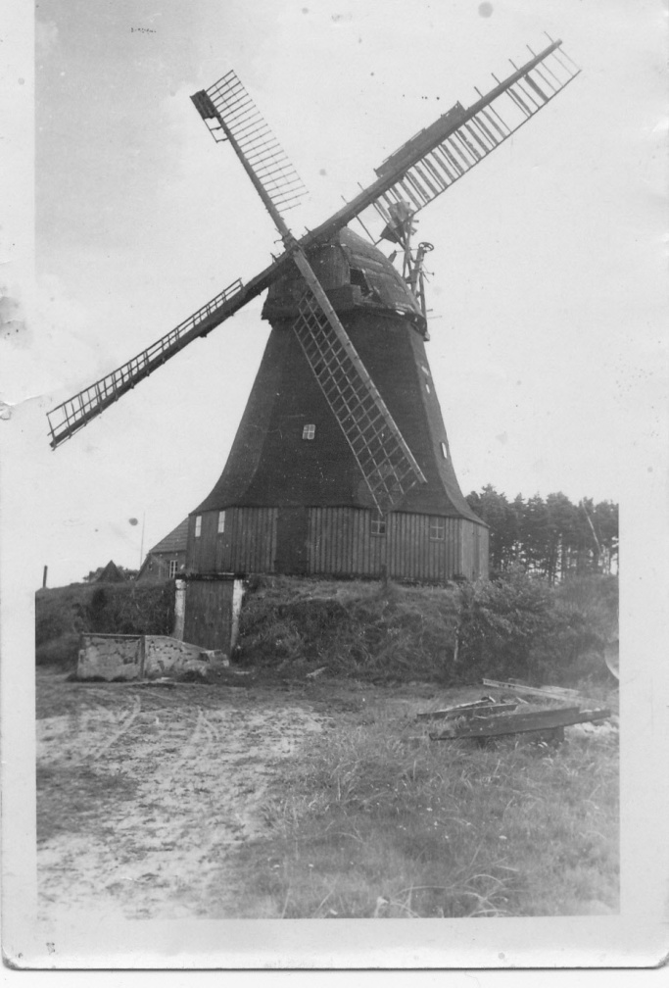Amatørfoto, ca. 1955.Privateje.
Det nævnte fiskeri i Munkgård Sø var eftertragtet, og møllerne måtte flere gange gribe til rettens hjælp for at styre de fiskelystne naboer. Der findes flere retstvister i Lustrup Birks Justitsprotokoller, hvor denne fiskeret omtales, der beslaglagdes vod og udstedtes bøder. Der findes en gammel regnskabsbog, ført 1845-1885, hvori møllerne har optegnet skyldnere ved mølleriet, men ellers findes intet bevaret i privat regi vedrørende møllens ældre historie.
Møllen skiftede ejer en del gange efter hinanden i årene derpå, ejerne havde skiftende økonomisk lykke med sig, men nye oplysninger i (tvangs)auktionerne lader forstå, at der var kroeri tilknyttet.
Vandmøllen blev nedlagt midt i 1800-tallet, men fortsatte som vejrmølle. Vandmøllens bygninger blev nedbrudt, og den tilkøbte eng og agerjord blev udstykket. Et hus, Møllehuset (Møllehusvej 4) skal være opført af nedbrydningsmateriale fra vandmøllen, og resterne af vandmølleriet kan anes i brinkerne ved husets nordgavl.
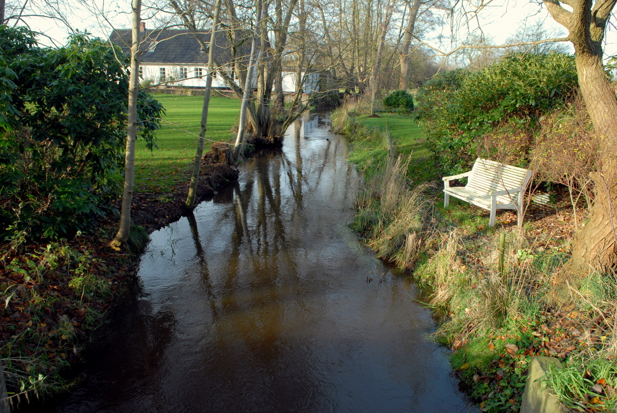
Møllehuset. Møllehjulet fandtes umiddelbart ud for husets gavl til Skallebækken. Fot. Hans Hansen, Høm 2010.

I 1908 købte en række lokale mænd Skallebæk Mølle og omdannede den til et aktieselskab. Dette selskab drev mølleriet ved forskellige forpagtere indtil 1920, hvor møllen igen overgik i privateje. Aktieselskabets formålsparagraf lød: ”Selskabets Formål er at bevare Møllen og sætte den i brugbar Stand, så Beboerne kan betjenes såvel med Maling som Forsyning af Korn, Mel og Gryn samt almindelige Foderstoffer eller så godt som mulig, hvad der hører under almindelig vel ledet Møllebrug” Ordvalget tyder dels på, at mølleriet var i ringe forfatning og dels på, at der var nogen hjemstavnspatriotiske i sagen.
Atter skiftede ejerne nogle gange. I slutningen af 1940-erne blev hat og vinger demonterede. I 1951 blev den gamle mølle overtaget af Jens Christian Pedersen, Ribe Ydermølle, som blandt andet selv har berettet:
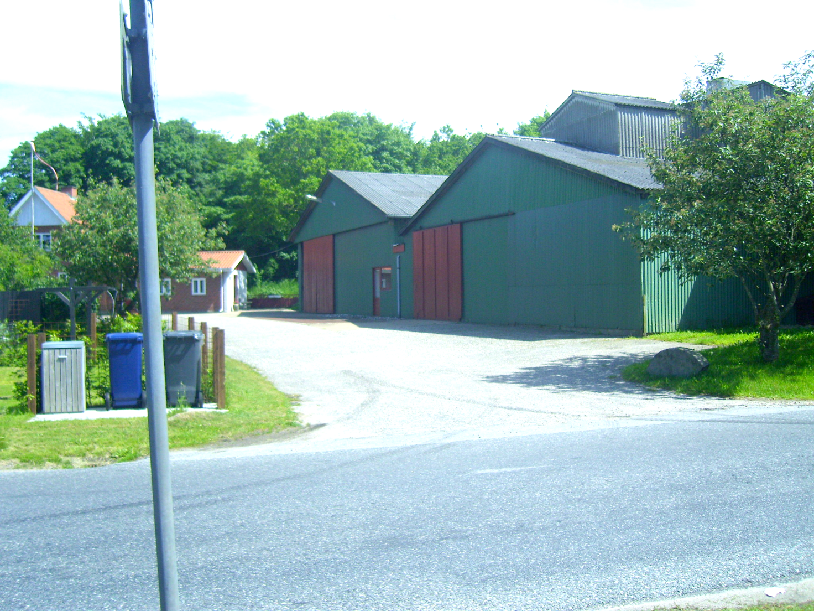
Skallebæk Mølle. Fot. Søren Mulvad 2011
”… jeg købte den (møllen), … men den var kørt ned og meget forsømt. Maskinerne var i ringe stand og kundekredsen lille. … Så gik vi i gang med at restaurere lidt ude og inde, blandt andet fjernede vi jordvolden omkring møllen og fik bygget et lille lagerrum, og lidt efter lidt kom kunderne tilbage. Tiderne udviklede sig stadigvæk, og formalingen af bøndernes korn ophørte næsten, da de selv anskaffede sig huskværne. Der kom dog andre muligheder for mølleren, som for eksempel handel med foderstoffer, da bønderne brugte mere og mere til supplering af egen avl. Også bejdsning af sædekorn kom ind i billedet og gav noget at bestille.
Så fandt mejetærskerne indpas i Danmark, selv om klimaet ikke er den bedste for denne høstmetode. Kornet skal ofte tørres for at kunne opbevares … så møllerne måtte til at investere i tørrerier. Samtidig kom fremstilling af færdigblandet svine- og hønsefoder ind i billedet. … Bønderne kunne efter tørring få oplagt deres korn til afhentning efter forbrug og færdigt foder vinteren igennem, … og der måtte atter bygges (lager). Der skulle anskaffes en dyr tanklastvogn, som kunne suge bondens korn op på marken og puste den op i hans silo. Det blev efterhånden besværligt for en lille mølle at finansiere dette. Samtidig skulle kunderne have kredit, så derfor forsvandt mange små landsbymøller. … I 1972 afhændede mine tre sønner og jeg firmaet til Vestkystens Korn a/s.”
Dette firma skiftede navn et par gange inden virksomheden i Skallebæk ophørte 1994 og Søren Christian Pedersen købte lagerhallerne og enhver mølleriaktivitet ophørte året efter.

Litteratur

Andersen, Aage 1998: Ribeegnens bebyggelsesnavne. Marsk, land og bebyggelse (Stig Jensen red.), 1998, s.
65-67.

Böcher, Steen B.: Vandmøller og andre Vandkraftudnyttelser i Ribe Amt : Lokalitetsliste til "Vandkraftens Udnyttelse i det sydlige Nørrejylland før og nu." 1944

Dahl, Bjørn Westerbeek 2001: ”Det smukkeste af alle geographiske Carter” – Videnskabernes Sleskabs kortlægninger i Ribe og omegn. By, marsk og geest 13, 2001, s. 37-50

Danmarks Kirker 1979-2003: (udg. Af Nationalmuseet), Ribe Amt. 1979-2003.

Kann, Ove 2001: Ribe Å – dens historie og betydning for Ribe by og omegn. By, marsk og geest 13, 2001, s. 62-94.

Kieffer-Olsen, Jakob 1999: Seem kloster lokaliseret. By, marsk og geest 11, 1999, s. 39-42.

Kinch, J.F.: Ribe Bys Historie og Beskrivelse l og ll. Ribe 1869 og Odder 1884.

Søvsø, Morten 2007: Arkæologiske undersøgelser i Ribes Dagmarsgade – topografi og bebyggelsesstruktur i de ånære områder. By, marsk og geest 19, 2007, s. 17-48.

Summary
The article is about the mill in Skallebæk a few kilometers east of Ribe. On the basis of old maps and placenames an attempt is made at reconstructing the extent and nature of the lakes, streams and wetlands in the area in the medieval period. The analysis shows, that the mill was placed at a crossing of two roads linking most of the surrounding agricultural areas.
The mill was probably founded by the neighbouring Benedictine abbey at Seem, which was reformed into a Cistercian abbey c. 1170 and moved to Løgumkloster. However it is likely that the Seem abbey lived on as a Grangie and still in the 15. C. the Munkgaard and Skallebæk Mølle was owned by Løgumkloster.
In 2006 a trial excavation found traces of several medieval watermills on a meadow just north of the small Skallebæk stream. Waterlogged conditions had preserved remains of at least two wooden watermills. One seemed especially well-preserved and on the place of the millhouse itself lots of small fragments from quernstones were found. They were of Granatglimmerskifer imported from Hyllestad near Bergen, Norway. Also several scattered pieces of worked oak were found, among them a socalled lejebuk, which held the axis of the waterwheel itself and also a sidestøtte, which helped to hold the paddles on the waterwheel into place, was found. One oak plank was dated through dendrochronology and proved to have been felled between 1194 and 1214.
The post-medieval history of the mill is told on the basis of written sources. C. 1800 a windmill also was built and by the middle of the 19. C. the watermill was closed down. The windmill was used until the middle of the 20. C.

Scriptores rerum Danicarum medii ævi, bd. lll, side 224
Ibd., side 73
Riberhus Lensregnskaber og Jordebøger 1585, 1593-94, 1602-03, 1611-12, 1639-40. Landsarkivet for Nørrejylland
Præsteindberetning, Landsarkivet for Nørrejylland, C 4 – 773
Kopi af korrespondance i Historisk Arkiv i Seem Sogn
Lustrup Birks Justitsprotokol 19/4 1718. Landsarkivet for Nørrejylland
Riberhus Amt, markbog no. 702
Lustrup Birk, Justitsprotokol 24. februar 1733
Efter notat i M.N.Kromanns papirer, kopi i Historisk Arkiv i Seem Sogn
Riberhus Amts Kop- og Kvægskat 1686 side 8. Rigsarkivet
M.N.Kromann.
Modelbog nr. 1743, Rigsarkivet
5. bog kapitel 11 stykke 3
Ribe Amts Kopibog, udgåede Breve 15/5 1690. Landsarkivet for Nørrejylland
Som note 11, 9/1 1694
Jydske Registre 5/12 1699. Rigsarkivet
Grevskabets Schackenborgs skifteprotokol 1741, 1746, 1847. Landsarkivet for Sønderjylland
Lustrup Birk, Justitsprotokol, nævnte dato. Landsarkivet for Nørrejylland
Op. Cit. 4. februar 1721
Op. Cit. 26. juni 1726
Op. Cit. 2/8 1737
Ribe Stifts Tidende 10/9 1800
M.N.Kromanns notat, op.cit.
Historisk Arkiv i Seem Sogn, top V 23a
Op.cit.
Bøcher, Steen B.: ”Vandmøller og andre Vandkraftudnyttelser i Ribe Amt” 1944. Side 127
Forhandlingsprotokol og trykte love for Aktieselskabet ”Skallebæk Mølle” i Historisk Arkiv i Seem Sogn, top V 23a
Afskrift af beretning i Historisk Arkiv i Seem Sogn, top V 23a

